专题强化4 带电粒子（体）在电场中运动的综合问题

1.A、B两导体板平行放置，在t＝0时将电子从A板附近由静止释放（电子所受的重力忽略不计）。分别在A、B两板间加四种电压，它们的U_{AB}-t图线如下列四图所示。其中可能使电子到不了B板的是（ ）
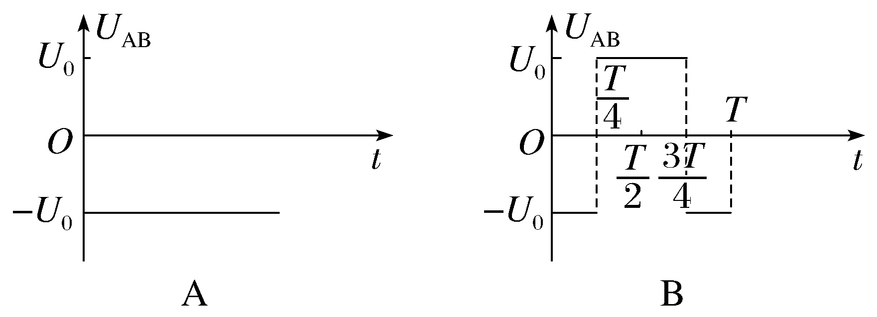
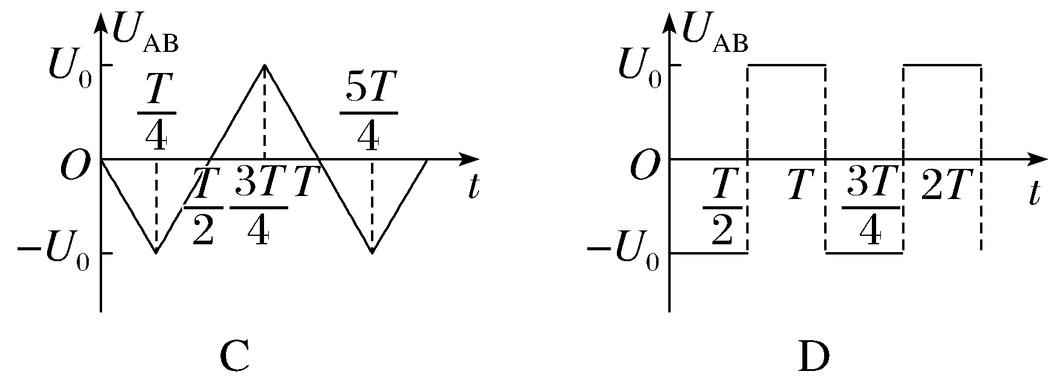
2.〔多选〕（2025·浙江杭州期中）如图所示，竖直平面内有一组平行等距的电场线，方向未知。在竖直平面内，一带电小球以v₀的初速度抛出，只在重力和静电力的作用下沿直线由a运动到b，则在该过程中（ ）
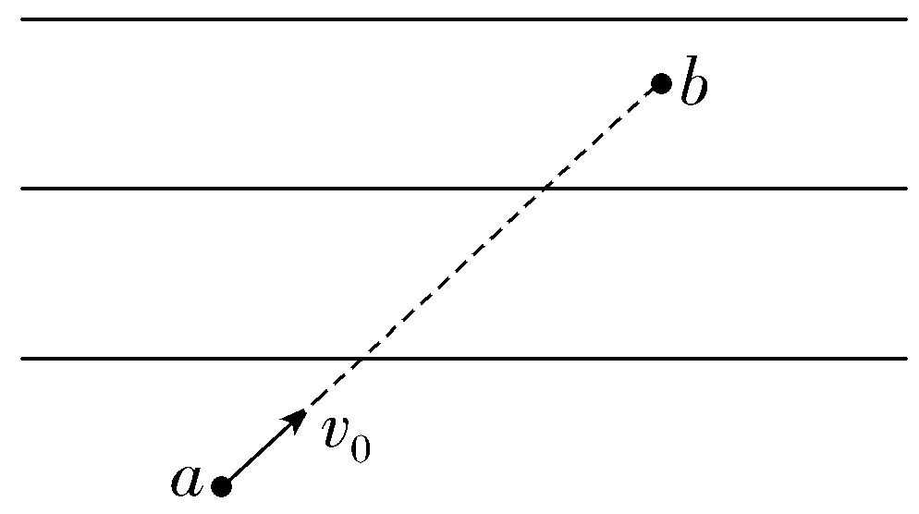
A.小球一定带负电
B.电场线方向一定向左
C.小球的动能一定减小
D.小球的电势能一定增大
3.〔多选〕如图所示为匀强电场电场强度E随时间t变化的图像。当t＝0时，在此匀强电场中静止释放一个带电粒子，设带电粒子只受静电力的作用，则下列说法中正确的是（ ）
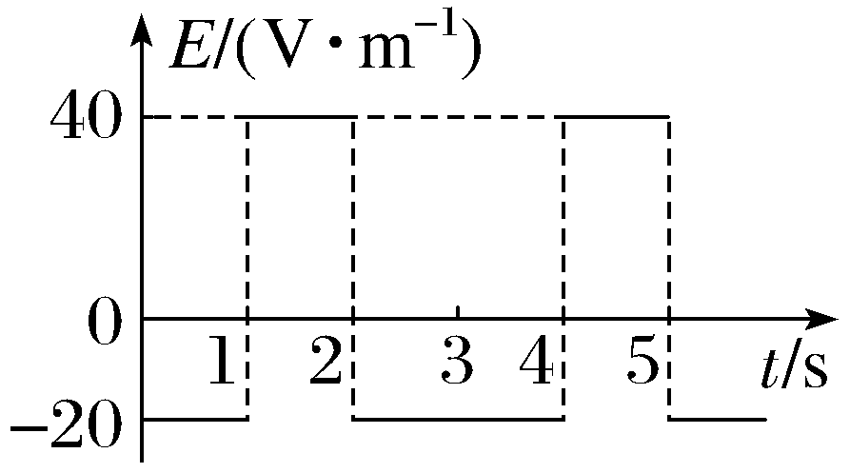
A.带电粒子将始终向同一个方向运动
B.2 s末带电粒子回到原出发点
C.3 s末带电粒子的速度为零
D.0～3 s内，静电力做的总功为零
4.（2025·浙江衢州联考）如图甲所示，一对平行金属板长为L，两板间距为d，两板间所加交变电压为U_{AB}，交变电压的周期T＝$\frac{L}{2v_{0}}$，如图乙所示。质量为m、电荷量为e的电子从平行板左侧以速度v₀沿两板的中线持续不断的进入平行板之间，已知所有电子都能穿过平行板，且最大偏距的电子刚好从极板的边缘飞出，不计重力作用，下列说法正确的是（ ）
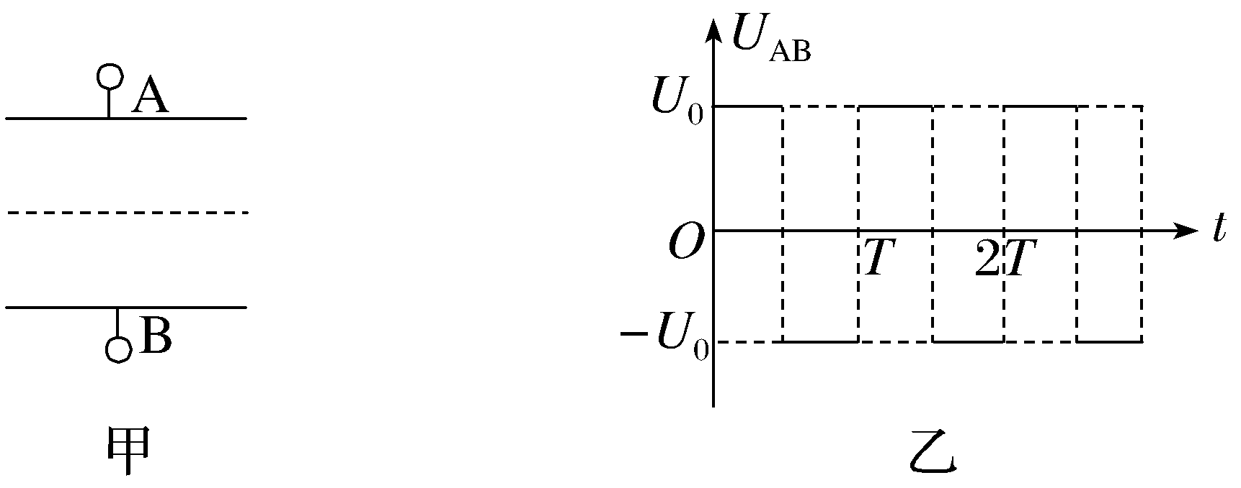
A.t＝$\frac{T}{8}$时刻进入电场的电子，在两板间运动时最大侧位移为$\frac{17d}{64}$
B.t＝$\frac{T}{4}$时刻进入电场的电子，在两板间运动时最大侧位移为$\frac{3d}{16}$
C.只有t＝0时刻进入电场的电子，在两板间运动时最大侧位移为$\frac{d}{2}$
D.不是所有电子离开电场时的速度都是v₀
5.〔多选〕（2025·福建泉州期中）如图，在竖直平面内有水平向右、电场强度为E＝1×10⁴ N/C的匀强电场。在匀强电场中有一根长L＝2 m的绝缘细线，一端固定在O点，另一端系一质量为0.08 kg的带电小球，它静止时细线与竖直方向成37°角，若小球获得初速度恰能绕O点在竖直平面内做圆周运动，取小球在静止时的位置为电势能零点和重力势能零点cos 37°＝0.8，g取10 m/s²。下列说法正确的是（ ）
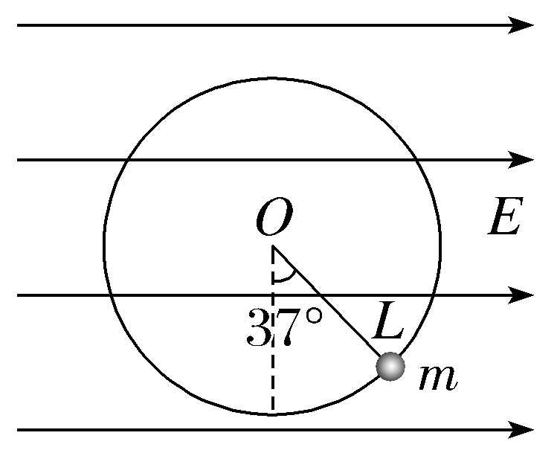
A.小球的带电荷量q＝5×10^{－5} C
B.小球在运动至圆周轨迹上的最高点时动能和电势能之和最小
C.小球在运动至圆周轨迹上的最低点时重力势能和电势能之和最小
D.小球动能的最大值为5 J
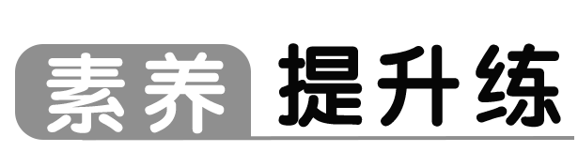
6.（2025·安徽黄山期中）如图所示是直线加速器的一部分，AB接在电压大小恒定、极性随时间周期性变化的电源上，粒子运动到圆筒与圆筒之间的间隙时，恰好都能使静电力的方向与运动方向相同而不断加速。一质子以初速度v₀＝8×10⁶ m/s从第3个金属圆筒左侧的小孔进入圆筒，以v＝1×10⁷ m/s的速度进入第5个金属圆筒。质子在每个筒内均做匀速直线运动，时间恰好都为t＝1×10^{－7} s，在每两筒的缝隙间电场加速的时间不计。已知质子的电荷量与质量之比约为1×10⁸ C/kg，求：
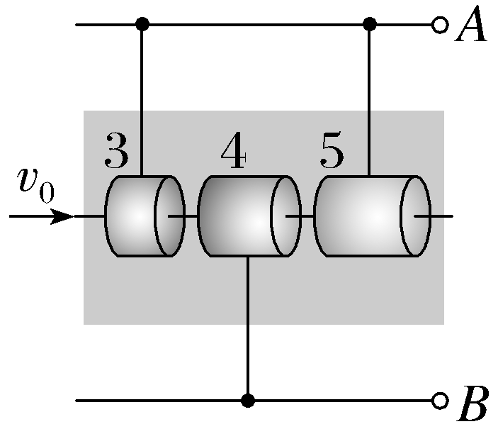
（1）圆筒3的长度；
（2）周期性电源的电压大小。
7.（2025·浙江温州期末）如图所示，竖直平面内有一光滑绝缘轨道ABCD，其中AB段水平，BCD段为半径R＝1 m的半圆形轨道，半圆轨道与直轨道相切于B点，D为半圆轨道最高点。空间中存在匀强电场，电场强度E＝40 V/m，方向竖直向上。可视为质点的小球从A端以速度v₀＝6 m/s向右运动，沿轨道运动至D点飞出。已知小球的质量m＝1 kg，重力加速度g取10 m/s²，带电荷量q＝＋0.1 C。求：
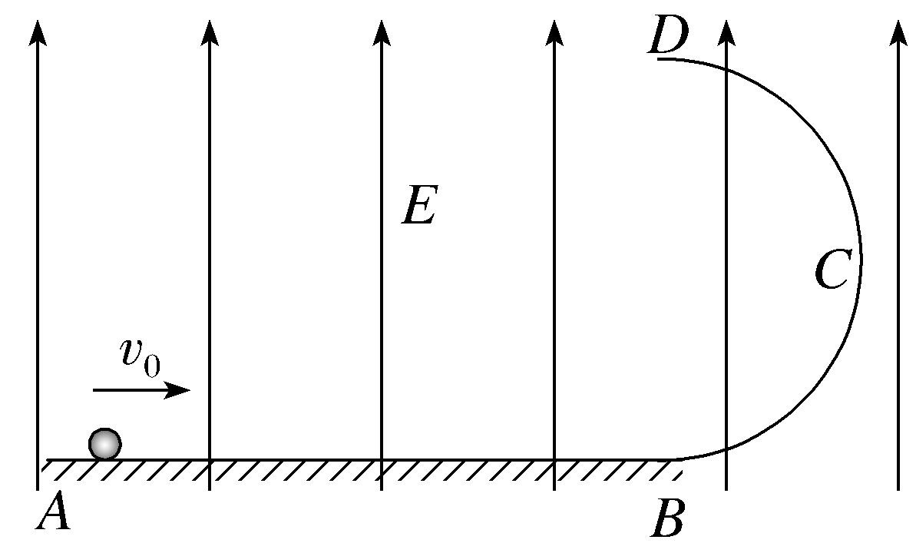
（1）A、D两点间的电势差U_{AD}；
（2）小球在轨道D处受到的弹力大小F_{N}；
（3）小球初次落到水平轨道时与B的距离x。
8.（2025·浙江宁波期中）如图甲所示的装置由粒子源、加速电场、静电分析器、偏转电场四部分组成。S处的粒子源“飘”出一质量为m，电荷量为＋q的粒子，经A、B间的加速电场加速后，粒子可以进入辐向电场（电场强度方向指向O），沿着半径为r的圆弧运动。从辐向电场射出后，粒子沿平行金属板M、N中的M板左端边缘以速度v₀水平射入电场，并以此刻开始计时。平行金属板M、N间加有如图乙所示的交变电压U_{MN}，电压的大小为U₀，周期为T，不计粒子重力。
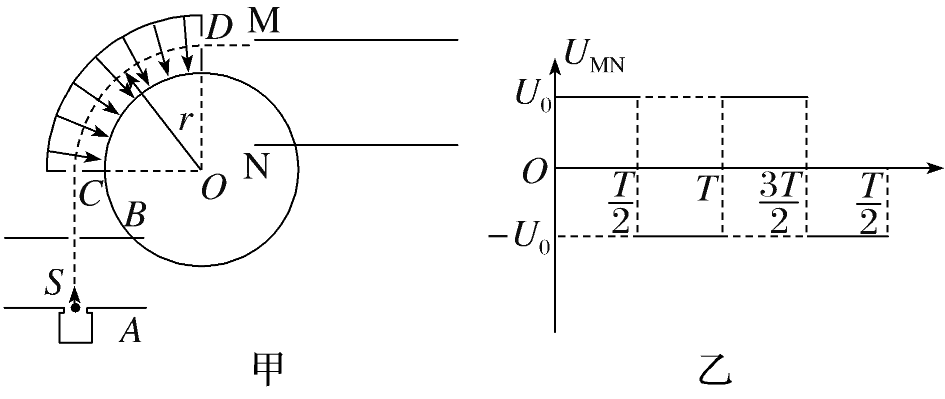
（1）求A、B间加速电场的电压U和C、D处的电场强度E的大小；
（2）若粒子经过一段时间后从N板右侧边缘水平射出，求板长L和两板间距d分别满足的条件；
（3）若金属板足够长，要求该粒子打到N板时动能最大，则两板间距d应当满足什么条件？

